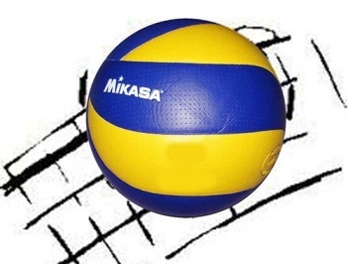
مسابقات والیبال خوابگاه‌های پسران
جام فجر
سال تحصیلی 99 - 1398
نام تیم: نام خوابگاه:
ردیف | نام و نام خانوادگی | شماره دانشجویی | کد ملی | رشته تحصیلی | مقطع تحصیلی | امضاء
1
2
3
4
5
6
7
8
9
10

داور
1
نماینده تیم
1
* لازم به یادآوری است، اسامی اعضای تیم پس از تحویل به مسؤولین برگزاری، غیرقابل تغییر می‌باشد.
نماینده تیم مربی ورزش خوابگاه
امضاء (با ساعت و تاریخ) امضاء (با ساعت و تاریخ)

